

КОПИЛОЧКА

ПОЛЕЗНОСТЕЙ

Психологические настрои

Здравствуйте! Посмотрите друг на друга и улыбнитесь!   
 На части не делится солнце лучистое,   
 И вечную землю нельзя разделить,   
 Но искорку счастья луча золотистого   
 Ты можешь, ты в силах друзьям подарить.

Друзья мои, я очень рада   
 Войти в приветливый наш класс   
 И для меня уже награда   
 Вниманье ваших умных глаз.

Настроение у нас отличное,  
 А улыбки – дело привычное.

Пожелаем друг другу добра,

Ведь урок нам начинать пора.

Я настрой себе нашел,   
 Чтобы быть везучим.   
 Повторю сто раз его-   
 Разойдутся тучи.   
 У меня все хорошо-   
 А будет еще лучше!

&Ncy;&ocy;&vcy;&ocy;&scy;&tcy;&icy; &Dcy;&iecy;&tcy;&scy;&kcy;&icy;&jcy; &scy;&acy;&dcy; 205

Игровые минутки

Лейся, лейся,  
Дождик, дождик!  
Я хочу расти, расти!  
Я не сахар!  
Я не коржик!  
Не боюсь я сырости!

Иду вперед\ Тирлим\бом\бом\-  
И снег идет \Тирлим\бом\бом\,  
Хоть нам совсем,  
Совсем не по дороге!  
Но только вот \Тирлим\бом\бом\  
Скажите от - \Тирлим\бом\бом\  
Скажите от – чего так зябнут ноги?!

Хожу – твержу, сижу – твержу, лежу – твержу:

Жи, же, жа, жу. У ежа – ежата, у ужа – ужата.

В чемодане у чечетки

Щетки, четки, счеты - тетке.

Четки, счеты, щетки - дядьке,

Счеты, щетки, четки - няньке.

Лишь чечетка - для себя.

Пляшет четкая семья.

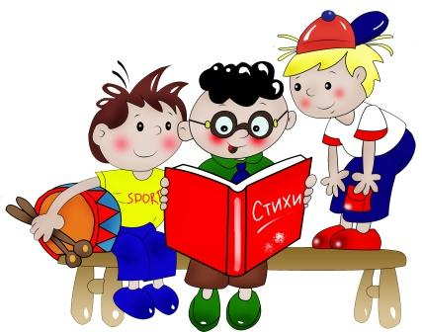

Игры со словами

**РАССКАЗ НА ОДНУ БУКВУ**

Вот маленькая история из современной жизни: «авантюрист Андрей Аркадьевич Антошкин арендовал автомобиль, арендовал амбар арбузов, а Андрея арестовал атаман аборигенов». В этом рассказе немного смысла, но зато все слова начинаются на букву «А». Попробуйте сочинить такой же короткий рассказ, в котором все слова начинались бы на одну букву, а именно на букву: «К»; «М»; «О»; «П»; «С».

**Потерянные буквы**

Один из игроков задумывает слово, желательно с большим количеством гласных, но при произнесении опускает их. Например, слово "топор" будет звучать как "тэпээр". Другие участники должны назвать слово целиком (загаданное первым игроком либо другое, но с теми же согласными, следующими в том же порядке).

**Чехарда**

Ведущий берет любое слово и беспорядочно переставляет буквы. Выигрывает тот, кто быстрее отгадает загаданное слово.

Отгадайте, к примеру, какие слова спрятались здесь:

ункврнддеи

гккенруено

вазрикшваа

